Cadena trófica

Los conejos se alimentan de plantas y hierbas.

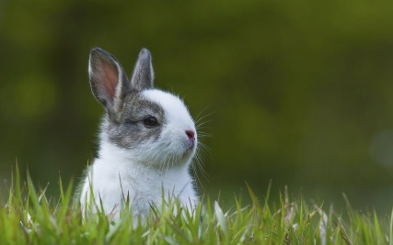
El zooplancton marino sirve de alimento a las ballenas
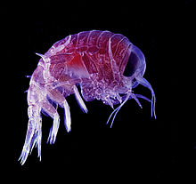
Los escarabajos peloteros se alimentan de las heces de animales superiores

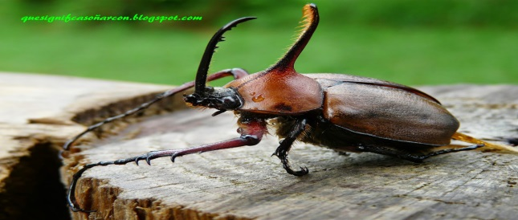
Las mariposas se alimentan de néctar floral o frutal
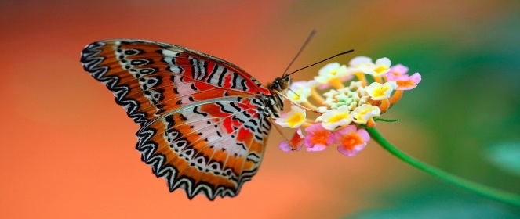

El maíz sirve de alimento a las gallinas
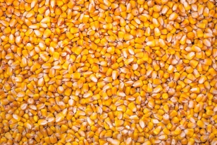
Muchos insectos como las abejas subsisten a base de néctar floral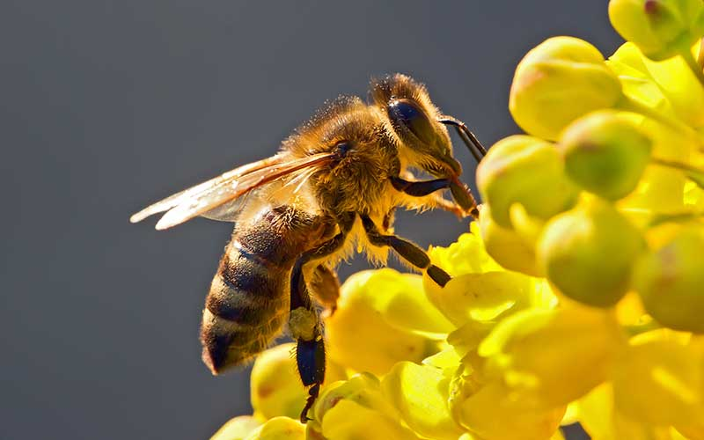

Bibliografia:
Cadena trofica extraido de: https://www.youtube.com/watch?v=Blo3cnNeV9k&t=139s el dia 4 de mayo del 2017

